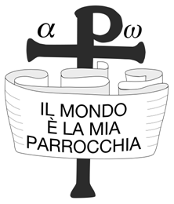 | 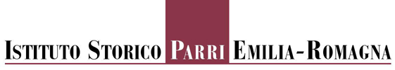

In occasione del 150° anniversario della proclamazione dell’Unità d’Italia,
la Chiesa Evangelica Metodista di Bologna e Modena e l’Istituto Storico Parri Emilia-Romagna
promuovono la mostra

Evangelici e Risorgimento

a cura della Fondazione Centro Culturale Valdese di Torre Pellice

inaugurazione il giorno 9 marzo alle ore 18 con

Annamaria Cancellieri, Commissario Straordinario del Comune di Bologna
Massimo Mezzetti, Assessore alla Cultura della Regione Emilia-Romagna
Guido Armellini, Presidente della Chiesa Evangelica Metodista di Bologna e Modena
Alberto De Bernardi, Presidente dell’Istituto Storico Parri Emilia-Romagna
Luca Alessandrini, Direttore dell’Istituto Storico Parri Emilia-Romagna

I protestanti hanno preso parte alle vicende risorgimentali con uno slancio e una presenza molto superiori alla loro consistenza numerica. Li animava la convinzione che fosse urgente un radicale rinnovamento religioso e spirituale, condizione necessaria per la rinascita politica e sociale della nazione: si trattava di far uscire l’Italia da quell’arretratezza che la separava dall’Europa moderna, figlia della Riforma, della Rivoluzione inglese, della Rivoluzione francese, e di farne una nazione moderna e laica, contrassegnata dal pluralismo religioso e dalla libertà di coscienza e di culto. La mostra passa in rassegna le diverse identità evangeliche protagoniste del Risorgimento – la chiesa valdese, le chiese libere, le chiese metodiste, battiste e avventiste – e ne mette in luce l’unità progettuale: creare in Italia una nuova coscienza religiosa e civile, basata sulla democratizzazione della conoscenza, sulla libertà di ricerca e di critica, sulla partecipazione responsabile alla vita sociale. Non una mostra puramente celebrativa dunque, ma un’occasione per riflettere su quanto di quel progetto si sia realizzato e su quanto resti da fare nell’Italia di oggi.

Istituto Storico Parri Emilia-Romagna, ex Convento di San Mattia, Sala Refettorio,
ingresso da via Sant’Isaia 20, Bologna

La mostra sarà aperta dal 9 al 31 marzo 2011, lun.-ven. ore 16-19, sab. ore 10-13;
il 17 marzo 2011 ore 9-19;
aperto per gruppi e scolaresche su prenotazione lun.-sab. ore 9-19

________________________________________________________________________________

per informazioni e prenotazioni:
Chiesa Evangelica Metodista di Bologna e Modena ● via Venezian 1 ● 40126 Bologna
tel +39 051 239227 ● bolognametodista@chiesavaldese.org ● www.metodistibologna.it
Istituto Storico Parri Emilia-Romagna ● via Sant'Isaia 18 ● 40123 Bologna
tel +39 051 3397211 ● istituto@istitutoparri.it ● www.istitutoparri.eu

